**Método de la ingeniería**

**Fase 1: Identificación del problema**

La Bolsa de Valores de Colombia (BVC) es una bolsa multi-producto y multi-mercado que administra los sistemas de negociación y registro dentro de los mercados de acciones, renta fija, derivados, divisas, OTC y servicios de emisores en Colombia. Actualmente, esta bolsa no permite transar con acciones internacionales ni trabajar con el mercado de divisas o de derivados. La BVC ha aprovechado esta coyuntura y con la ayuda del gobierno nacional quiere consolidar en una aplicación los datos de algunos mercados de divisas y de acciones internacionales.

Requerimientos funcionales

|  |  |
| --- | --- |
| **Nombre** | **R#1: Ingresar datos** |
| **Resumen** | La aplicación debe permitir ingresar los datos, ya sea de manera masiva (archivos de texto plano) o por interfaz. |
| **Entrada** | * Tipo de dato (divisa o acción) * Nombre de dato * Valores * Fechas |
| **Salida** | Árbol AVL o Rojinegro con los valores. |

|  |  |
| --- | --- |
| **Nombre** | **R#2: Eliminar datos** |
| **Resumen** | La aplicación debe permitir eliminar los datos de las acciones o divisas. |
| **Entrada** | - |
| **Salida** | Árbol AVL o Rojinegro con los valores actualizados. |

|  |  |
| --- | --- |
| **Nombre** | **R#3: Modificar datos** |
| **Resumen** | La aplicación debe permitir modificar los datos de las acciones o divisas. |
| **Entrada** | * Tipo de dato (divisa o acción) * Nombre de dato * Valores * Fechas |
| **Salida** | Árbol AVL o Rojinegro con los valores actualizados. |

|  |  |
| --- | --- |
| **Nombre** | **R#4: Consultar el valor más alto** |
| **Resumen** | La aplicación debe permitir consultar el valor más alto de una acción o divisa en un rango de tiempo |
| **Entrada** | * Rango de tiempo |
| **Salida** | Valor más alto de la acción o divisa. |

|  |  |
| --- | --- |
| **Nombre** | **R#5: Consultar el valor más bajo** |
| **Resumen** | La aplicación debe permitir consultar el valor más bajo de una acción o divisa en un rango de tiempo |
| **Entrada** | * Rango de tiempo |
| **Salida** | Valor más bajo de la acción o divisa. |

|  |  |
| --- | --- |
| **Nombre** | **R#6: Consultar el mayor crecimiento** |
| **Resumen** | La aplicación debe permitir consultar el periodo de mayor crecimiento de una acción o divisa. |
| **Entrada** | * Acción o divisa |
| **Salida** | Periodo de mayor crecimiento de la acción o divisa. |

|  |  |
| --- | --- |
| **Nombre** | **R#7: Consultar las acciones o divisas que superan un valor** |
| **Resumen** | La aplicación debe permitir consultar las acciones o divisas que superen un valor dado en un rango de tiempo. |
| **Entrada** | * Rango de tiempo * Valor |
| **Salida** | Acciones o divisas que superan el valor dado en el rango de tiempo. |

|  |  |
| --- | --- |
| **Nombre** | **R#8: Consultar las 3 acciones o divisas con mayor crecimiento** |
| **Resumen** | La aplicación debe permitir consultar las 3 acciones o divisas que presentaron mayor crecimiento en un rango de tiempo. |
| **Entrada** | * Rango de tiempo |
| **Salida** | 3 acciones o divisas con mayor crecimiento en un rango de tiempo. |

Requerimientos no funcionales

|  |  |
| --- | --- |
| **Nombre** | Complejidad temporal específica |
| **Resumen** | la complejidad temporal debe se para mercados y divisas de O(logn) |

|  |  |
| --- | --- |
| **Nombre** | Complejidad temporal específica Bitcoins |
| **Resumen** | la complejidad temporal debe ser para Bitcoins de O(n) |

|  |  |
| --- | --- |
| **Nombre** | visualizar en gráfica. |
| **Resumen** | permite visualizar en forma de gráfica el estado de los precios de una acción o divisa con un máximo de hasta 3 acciones o divisas al tiempo y cada una con un color diferente |

**Fase 2: Recopilación de información**

* **Mercado de acciones:** El mercado de acciones es un sistema de relaciones económicas entre compradores y vendedores de acciones.Las acciones son títulos que se pueden negociar libremente en el mercado secundario, esto es comprarlas o venderlas sin importar el horizonte de tiempo, esto es en minutos o años. Vale la pena aclarar que esto se puede hacer fácilmente con títulos de alta liquidez inscritos para el caso colombiano en el Registro Nacional de Valores e Intermediarios.

Por otro lado, las acciones brindan un beneficio tributario a quienes cuenten dentro de su patrimonio fiscal con estos títulos a 31 de diciembre de cada año. Este consiste en disminuir el valor de la renta presuntiva al no tener en cuenta dentro del cálculo del patrimonio las inversiones en esta clase de activos. Asimismo, los beneficios logrados con la valorización de esta clase de activos son ingresos NO constitutivos de renta ni ganancia ocasional.

En el mercado secundario las acciones, calificadas dentro del grupo de Alta Bursatilidad por tres meses consecutivos y que no se encuentren calificadas en situaciones especiales, se pueden entregar en garantía para captar recursos del mercado. Así, un inversionista que requiera liquidez y no desee vender sus títulos puede entregarlos a un tercero quien por un plazo determinado colocará recursos a una tasa de interés de mercado, esto es lo que comúnmente se conoce como operaciones REPO. Vale la pena destacar en este punto que si las acciones dadas en garantía bajan de precio, yo como propietario de las mismas estoy en la obligación de entregar más acciones o dinero en efectivo para restituir el valor original dado en garantía. Si lo títulos suben de precio nada pasa.

Finalmente, las acciones son un mecanismo de ahorro, más aún cuando existe la posibilidad de comprarlas a crédito con cero interés (caso reciente: Grupo Aval) o con una baja tasa de interés (caso reciente: ISAGEN). Las acciones son cotizadas en el mercado de valores o se utilizan en las operaciones de los mercados OTC.[1]

* **Mercado de divisas:** El mercado de divisas o mercado cambiario es un mercado que se caracteriza por el libre cambio de divisas, es decir, su objetivo principal es el de facilitar el comercio internacional y la inversión. También se conoce como FOREX (Foreign Exchange, que se traduce como intercambio de monedas extranjeras).

En ese espacio físico o virtual se fija el precio de cada moneda denominado tipo de cambio. Dicha cotización depende exclusivamente de la oferta y demanda de los participantes.

Cabe precisar que en el mercado cambiario no se negocia solo efectivo. Por el contrario, también se comercializan depósitos registrados en instituciones financieras o documentos que otorguen el derecho a cobrar una cantidad de dinero.

Este mercado ayuda a realizar compras y ventas de empresas de diferentes países sin que ellos compartan la misma moneda. Por ejemplo, se permite que una empresa de E.E.U.U importe productos europeos y pague en euros aunque los ingresos de esta empresa sea en dólares. Para conocer el valor de una moneda con respecto a otra se utiliza el conversor de divisas.

El mercado de divisas es relativamente joven, comenzó a formarse en 1970 en el momento en que se estableció tipos de cambio flotante aboliendo el tipo fijo establecido en 1944 en Bretton Woods que tenía como base la onza de oro.

El mercado de divisas es único debido al volumen de transacciones, la liquidez extrema del mercado, el gran número y variedad de los intervinientes en el mercado, su dispersión geográfica, el tiempo en que se opera (24 horas al día excepto los fines de semana), la variedad de factores que generan los tipos de cambio y el volumen de divisas que se negocia internacionalmente.[2]

* **Criptomoneda:** es un medio digital de intercambio que utiliza criptografía fuerte para asegurar las transacciones financieras, controlar la creación de unidades adicionales y verificar la transferencia de activos.Hubo muchos intentos de crear una moneda digital durante el boom tecnológico de los 90, con sistemas como Flooz, Beenz y DigiCash surgiendo en el mercado, pero inevitablemente fracasando. Hubo muchas razones diferentes para sus fallas, como fraude, problemas financieros e incluso fricciones entre los empleados de las empresas y sus jefes.

Notablemente, todos esos sistemas utilizaron un enfoque de Terceros de Confianza, lo que significa que las empresas detrás de ellos verificaron y facilitaron las transacciones. Debido a las fallas de estas empresas, la creación de un sistema de efectivo digital se consideró una causa perdida durante mucho tiempo.

Luego, a principios de 2009, un programador anónimo o un grupo de programadores bajo el alias de Satoshi Nakamoto presentó Bitcoin. Satoshi lo describió como un 'sistema de efectivo electrónico igual-a-igual'. El cual es completamente descentralizado, lo que significa que no hay servidores involucrados ni una autoridad central de control. El concepto se asemeja mucho a redes de igual-a -igual para compartir archivos.

Uno de los problemas más importantes que cualquier red de pago tiene que resolver es el gasto doble. Es una técnica fraudulenta de gastar la misma cantidad dos veces. La solución tradicional era un tercero de confianza, un servidor central, que mantenía registros de los saldos y las transacciones. Sin embargo, este método siempre conllevaba una autoridad básicamente con el control de sus fondos y con todos sus datos personales a la mano.

Cada transacción es un archivo que consta de las claves públicas del remitente y el destinatario (direcciones de billetera) y la cantidad de monedas transferidas. La transacción también debe ser firmada por el remitente con su clave privada. Todo esto es solo criptografía básica. Finalmente, la transacción se transmite en la red, pero primero debe confirmarse.

Las criptomonedas se denominan así porque el proceso de mantenimiento del consenso está asegurado con una fuerte criptografía. Esto, junto con los factores antes mencionados, hace que los terceros y la confianza ciega como concepto sean completamente redundantes.[3]

* **Mercado OTC:** Un mercado over the counter (OTC) es uno donde se negocian instrumentos financieros (acciones, bonos, materias primas, swaps o derivados de crédito) directamente entre dos partes. Un banco de inversión tienen una parte muy importante de sus inversiones a interés variable y teme que la bajada de tipos de interés afecte a su rentabilidad. Para solucionar el problema, un broker del banco acuerda con otro de un banco inglés que tiene muchas inversiones en renta fija de alta calidad un contrato de swap de 100 millones por un periodo de 10 años, de forma que ambas entidades intercambian los beneficios sobre sus productos, uno aprovecha los tipos de interés más altos de las inversiones de interés variable y el otro se protege de las caídas de interés por la rentabilidad estable de la renta fija. Este tipo de negociación se realiza fuera del ámbito de los mercados organizados.[4]
* **US30:** El US 30 es un instrumento financiero popular que se basa en el desempeño del índice Dow Jones Industrial Average Future. Puede cambiarlo en cualquier dirección, hacia arriba o hacia abajo, utilizando apalancamiento de hasta 200:1.[5]
* **US SPX 500:** El S&P 500 es el acrónimo de Standard & Poor´s 500, que incluye a las 500 empresas más representativas de la Bolsa neoyorquina. La importancia de este índice, junto con el Dow Jones, es que juegan en la plaza financiera más importante del planeta: Wall Street.[6]
* **AAPL:** es el símbolo de teletipo NASDAQ para Apple Inc.[7]
* **MSFT**: es el símbolo de la acción NASDAQ para Microsoft Computer Inc.[8]
* **WTI:** Según el EIA, el West Texas Intermediate (WTI) es una corriente de crudo producido en Texas y el sur de Oklahoma que sirve como referencia para fijar el precio de otras corrientes de crudo.[9]
* **XAU USD**: corresponde a la cotización del oro en dólares norteamericanos, que es el criterio común para medir su valor alrededor del mundo.[10]
* **EURUSD**: El dólar euro es el principal par de divisas en el mercado de divisas. se refiere al tipo de cambio del euro frente al dólar estadounidense. Un precio de EUR/USD de 1.2 significa que para comprar un euro (EUR) debe pagar 1.2 dólares estadounidenses (USD).[11]
* **GBPCAD**: Libra esterlina vs dólar canadiense. Este es uno de los pares de divisas más negociados a nivel mundial. El dólar canadiense, también conocido como el 'loonie', está considerado como una moneda vinculada a materias primas por el importante nivel de exportación energética que genera Canadá.[12]
* **USDJPY:** USD JPY (Dólar norteamericano/Yen japonés). También conocido en trading como "gopher", el par USDJPY es uno de los pares más negociados del mundo. El valor de estas divisas cuando se comparan entre sí se ve afectado por el diferencial del tipo de interés entre la Reserva Federal y el Banco de Japón.[13]
* **Árbol Rojinegro**: Un árbol rojo-negro es un tipo abstracto de datos (TAD). Concretamente, es un árbol binario de búsqueda equilibrado, una estructura de datos utilizada en informática y ciencias de la computación. La estructura original fue creada por Rudolf Bayer en 1972, que le dio el nombre de “árboles-B binarios simétricos”, pero tomó su nombre moderno en un trabajo de Leo J. Guibas y Robert Sedgewick realizado en 1978. Es complejo, pero tiene un buen peor caso de tiempo de ejecución para sus operaciones y es eficiente en la práctica. Puede buscar, insertar y borrar en un tiempo O(log n), donde n es el número de elementos del árbol.[14]
* **Árbol AVL**: El árbol AVL toma su nombre de las iniciales de los apellidos de sus inventores, Georgii Adelson-Velskii y Yevgeniy Landis. Los árboles AVL están siempre equilibrados de tal modo que para todos los nodos, la altura de la rama izquierda no difiere en más de una unidad de la altura de la rama derecha o viceversa. Gracias a esta forma de equilibrio (o balanceo), la complejidad de una búsqueda en uno de estos árboles se mantiene siempre en orden de complejidad O(log n). El factor de equilibrio puede ser almacenado directamente en cada nodo o ser computado a partir de las alturas de los subárboles.[15]

**Fase 3: Búsqueda de soluciones creativas**

Para poder llegar a una solución que resuelva nuestro problema de manera eficiente debemos enfocarnos en la manera de almacenar todos los datos de las acciones y divisas, ya que dependiendo de dónde se guarden estos se gastará más tiempo o menos tiempo para encontrar un conjunto de datos.

* **Alternativa 1**: en esta alternativa se piensa almacenar los datos de las acciones en un árbol AVL y para las divisas en un árbol Rojinegro y el Bitcoin como una Lista Enlazada.

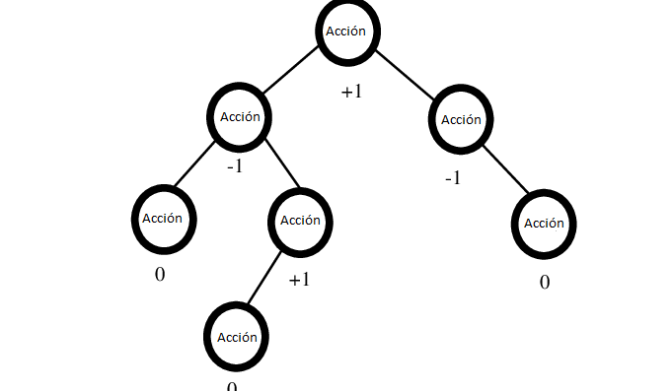

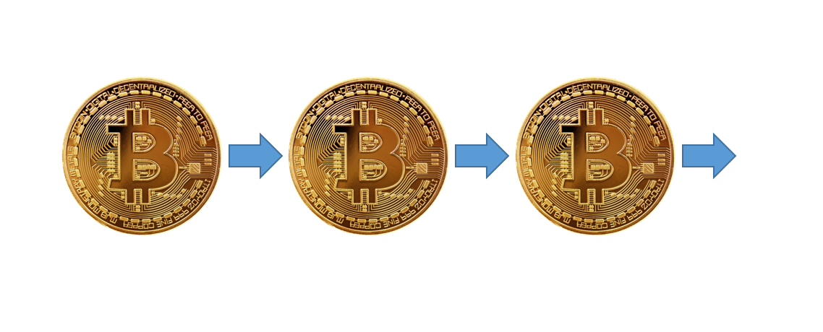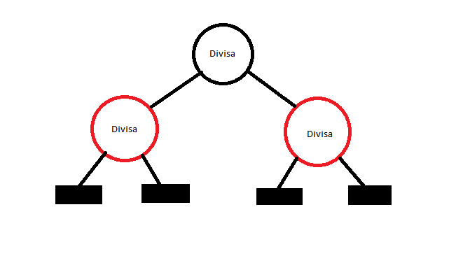

* **Alternativa 2**: en esta alternativa se piensa almacenar los datos de las acciones y divisas en una Tabla Hash y el Bitcoin en una Lista Enlazada.

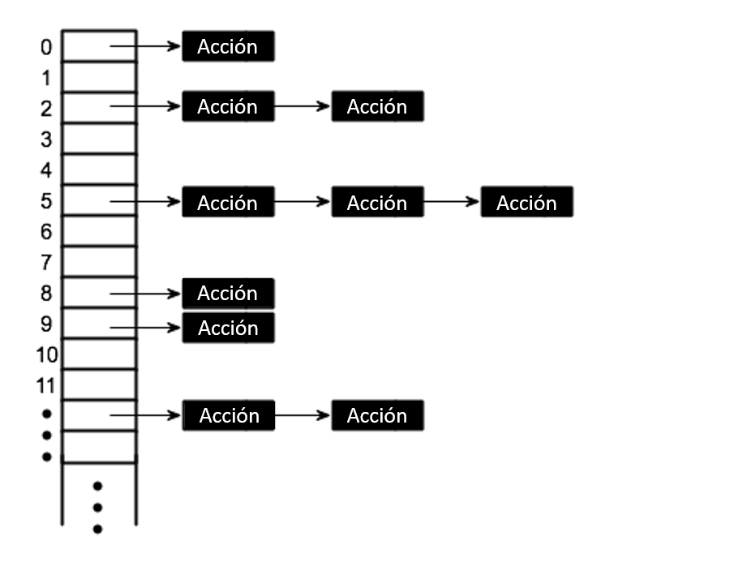



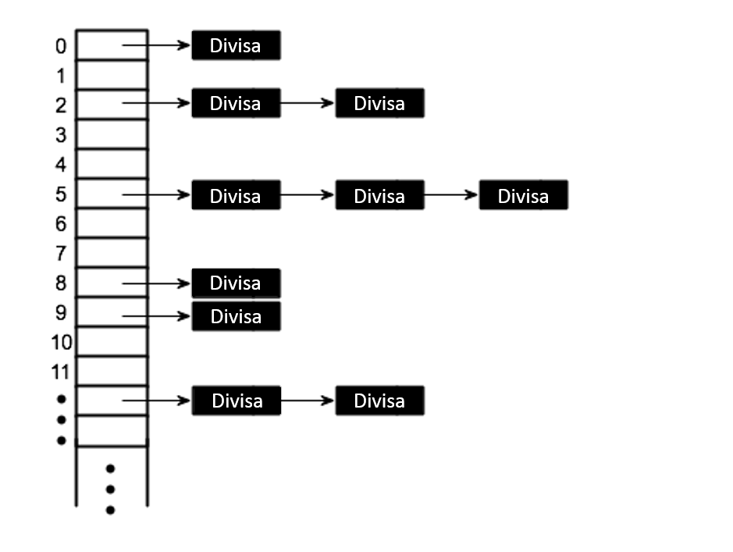

* **Alternativa 3**: en esta alternativa se piensa almacenar los datos de las acciones, divisas y del Bitcoin en Colas, ya que se puede acceder al primer y último elemento.

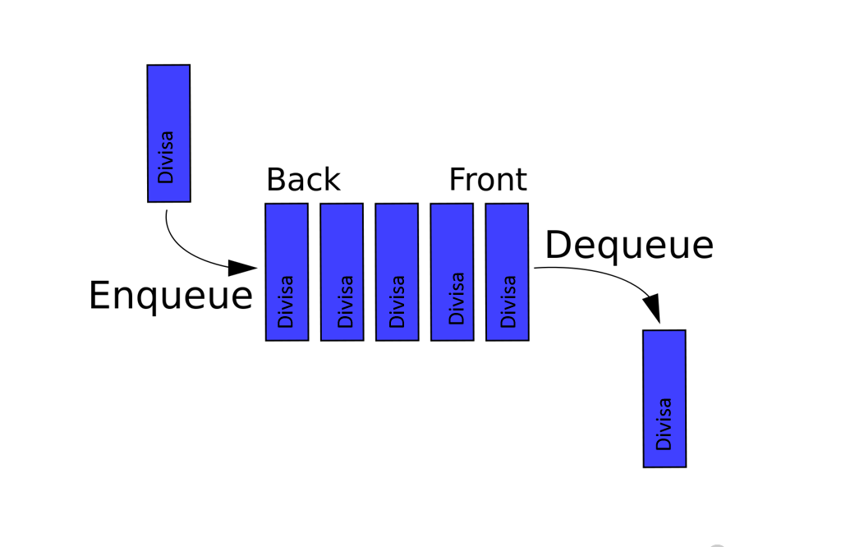

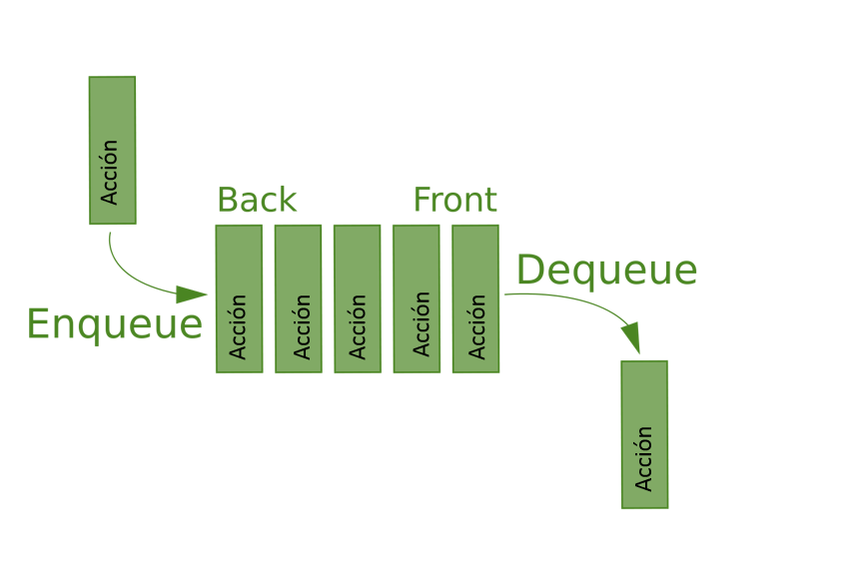



* **Alternativa 4**: en esta alternativa se piensa almacenar los datos de las acciones, divisas y del Bitcoin en Listas Enlazadas, ya que así se puede ahorrar mucho espacio en la memoria.



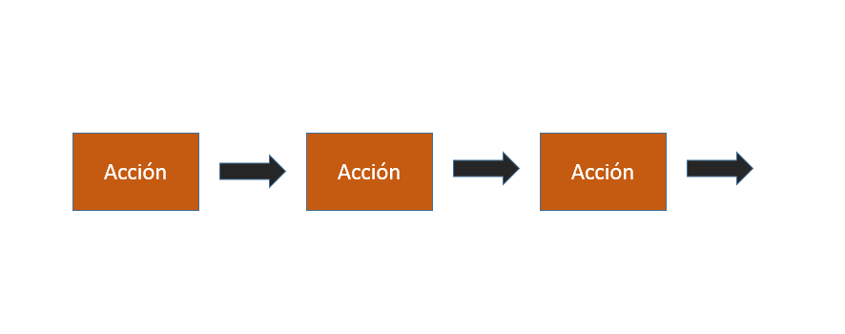

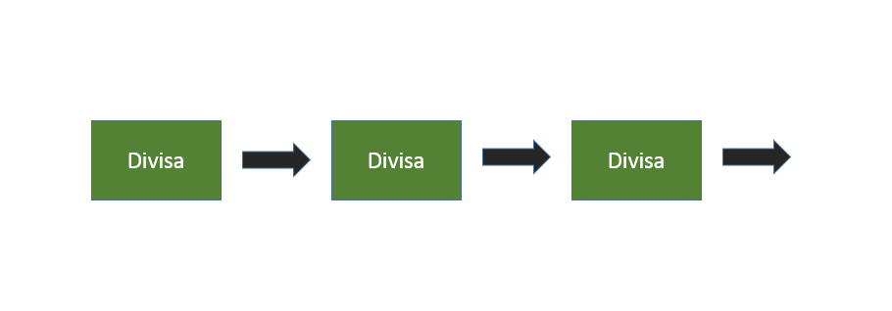

**Fase 4: Transición de la formulación de ideas a los diseños preliminares**

Descarte de ideas no factibles:

Decidimos descartar las alternativas 2 y 3, a continuación se dará una breve justificación del por qué de nuestras decisiones.

|  |  |
| --- | --- |
| **Alternativa 2** | Al usar Tablas Hash para almacenar las acciones y divisas tenemos que para buscar cualquier dato la complejidad es constante, pero en este problema se requiere saber unos datos dado un rango de tiempo y ya no serviría para nada la Tabla Hash ya que tocaría buscar todos los datos que correspondan con el rango de tiempo dado. |
| **Alternativa 3** | Al usar Colas para almacenar todos los datos podemos acceder al primer y último elemento, sin embargo, no podríamos acceder a los demás elementos de la Cola sin eliminar el último y, por supuesto, no serviría de nada. |

**Fase 5: Evaluación y selección de la mejor solución**

Criterios:

* **Criterio A: Solución al problema**
  + Buena: 2 puntos
  + Regular: 1 punto
  + Mala: ningún punto
* **Criterio B: Complejidad temporal de acciones y divisas**
  + Constante: 6 puntos
  + Logarítmica: 5 puntos
  + Lineal: 4 puntos
  + Cuadrática: 3 puntos
* **Criterio C: Complejidad temporal de Bitcoins**
  + Constante: 6 puntos
  + Logarítmica: 5 puntos
  + Lineal: 4 puntos
  + Cuadrática: 3 puntos
* **Criterio D: Complejidad espacial de acciones y divisas**
  + Constante: 6 puntos
  + Logarítmica: 5 puntos
  + Lineal: 4 puntos
  + Cuadrática: 3 puntos
* **Criterio E: Complejidad espacial de Bitcoins**
  + Constante: 6 puntos
  + Logarítmica: 5 puntos
  + Lineal: 4 puntos
  + Cuadrática: 3 puntos

Evaluación:

|  |  |  |  |  |  |  |
| --- | --- | --- | --- | --- | --- | --- |
|  | **Criterio A** | **Criterio B** | **Criterio C** | **Criterio D** | **Criterio E** | **Total** |
| **Alternativa 1** | 2 | 5 | 4 | 4 | 4 | 19 |
| **Alternativa 4** | 1 | 4 | 4 | 4 | 4 | 17 |

Teniendo en cuenta la calificación que obtuvieron las alternativas se elige la alternativa 1 porque es la que mayor puntaje obtuvo y más se adecúa a la situación.

**Fase 6: Preparación de informe y especificaciones**

Diseño de casos de prueba:

* **Árbol Rojinegro**

|  |  |  |  |
| --- | --- | --- | --- |
| **Test** | **Escenario** | **Entrada** | **Resultado** |
| test0 | Se crea un árbol Rojinegro de double vacío y luego se agrega 9.0 | - | Se verifica que el árbol no esté vacío y se verifica si su raíz es igual a 9.0 |
| test1 | Se crea un árbol Rojinegro de double vacío y luego se agregan 9.0, 12.0 y 7.0 | Se agregan 6.0, 7.5, 10.0, 14.0, 9.5, 11.0, 13.0, 15.0 y 6.5. | Se verifica que el hijo izquierdo de la raíz sea igual a 7.0, el derecho igual a 12.0, se verifica que la raíz sea 9.0 |

* **Árbol AVL**

|  |  |  |  |
| --- | --- | --- | --- |
| **Test** | **Escenario** | **Entrada** | **Resultado** |
| test0 | Se crea un árbol AVL de double vacío y luego se agrega 9.0 | - | Se verifica que el árbol no esté vacío, se verifica si su raíz es igual a 9.0 y se verifica si el factor de balanceo es igual a 0 |
| test1 | Se crea un árbol AVL de double vacío y luego se agregan 9.0, 12.0 y 7.0 | - | Se verifica que la raíz sea 9.0, se verifica que su hijo izquierdo sea igual a 7.0, el derecho igual a 12.0 y que los factores de balanceo sean 0 para todos. |
| test2 | Se crea un árbol AVL de double vacío y luego se agregan 9.0, 12.0, 7.0, 6.0, 7.5, 10.0, 14.0, 9.5, 11.0, 13.0, 15.0 y 6.5. | - | Se verifica que el árbol no está vacío, que la raíz sea igual a 9.0 y que su factor de balanceo sea igual a 0, además se verifica que su nieto derecho sea igual a 7.5 y su factor de balanceo sea 0 y que su bisnieto derecho sea igual a 15 y su factor de balanceo sea 0 también. |

1. <https://alpari.com/es/beginner/glossary/equity-market/>
2. <https://economipedia.com/definiciones/mercado-de-divisas-forex.html>
3. <https://es.wikipedia.org/wiki/Criptomoneda>
4. [https://es.wikipedia.org/wiki/Mercado_extrabursátil](https://es.wikipedia.org/wiki/Mercado_extraburs%C3%A1til)
5. <https://www.iforex.mx/%C3%ADndices/dow-jones>
6. <https://esbolsa.com/blog/bolsa-americana/que-es-el-sp-500/>
7. <https://en.wikipedia.org/wiki/AAPL>
8. <https://en.wikipedia.org/wiki/MSFT>
9. <https://es.wikipedia.org/wiki/West_Texas_Intermediate>
10. <https://es.tradingview.com/symbols/XAUUSD/>
11. <https://admiralmarkets.es/education/articles/trading-instruments/invertir-euro-dolar>
12. <https://es.tradingview.com/symbols/GBPCAD/>
13. <https://es.tradingview.com/symbols/USDJPY/>
14. [https://es.wikipedia.org/wiki/Árbol_rojo-negro](https://es.wikipedia.org/wiki/%C3%81rbol_rojo-negro)
15. [https://es.wikipedia.org/wiki/Árbol_AVL](https://es.wikipedia.org/wiki/%C3%81rbol_AVL)